

**ĐẠI HỌC BÁCH KHOA HÀ NỘI**

**VIỆN CÔNG NGHỆ THÔNG TIN**

Báo cáo thiết kế

**THIẾT KẾ VÀ XÂY DỰNG PHẦN MỀM**

**Giảng viên hướng dẫn : T.s. Nguyễn Thị Thu Trang**

**Sinh viên : Thân Tài Linh 20152230**

**Vũ Văn Kiên 20152084**

**Nguyễn Thị Linh 20146429**

**Lớp : 101870**

***Hà Nội*, ngày 12 tháng 05 năm 2018**

BIỂU ĐỒ GIAO TIẾP TRONG ỨNG DỤNG QUẢN LÝ THƯ VIỆN

1. Chức năng kích hoạt thẻ

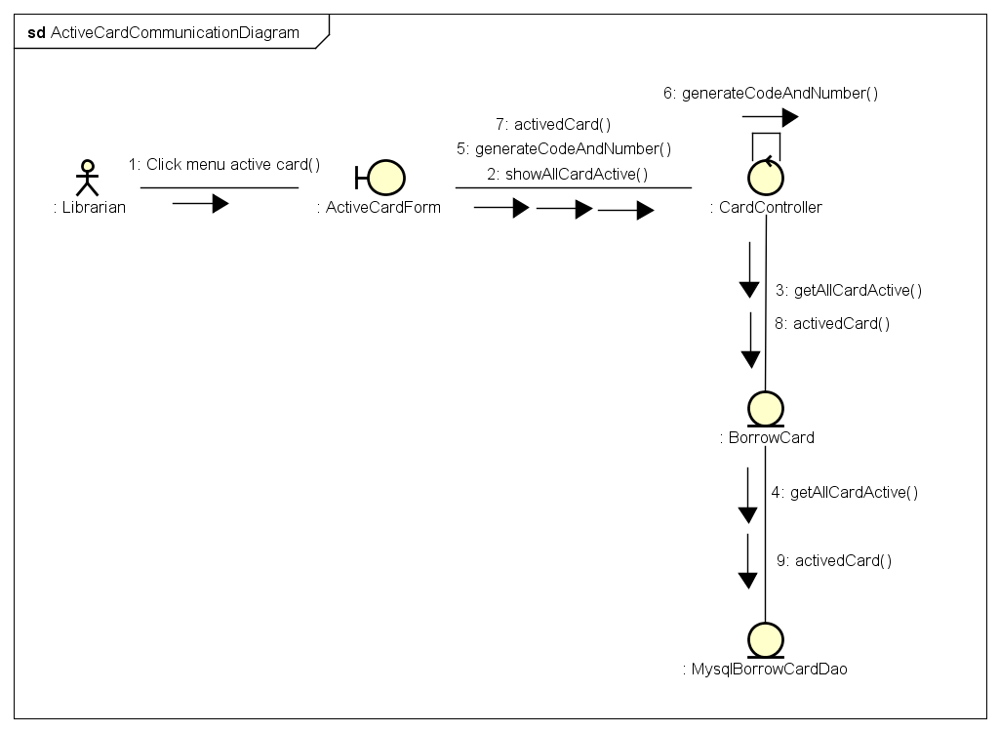

*Bảng 1. Biểu đồ giao tiếp chức năng kích hoạt thẻ.*

1. Thêm bản sao

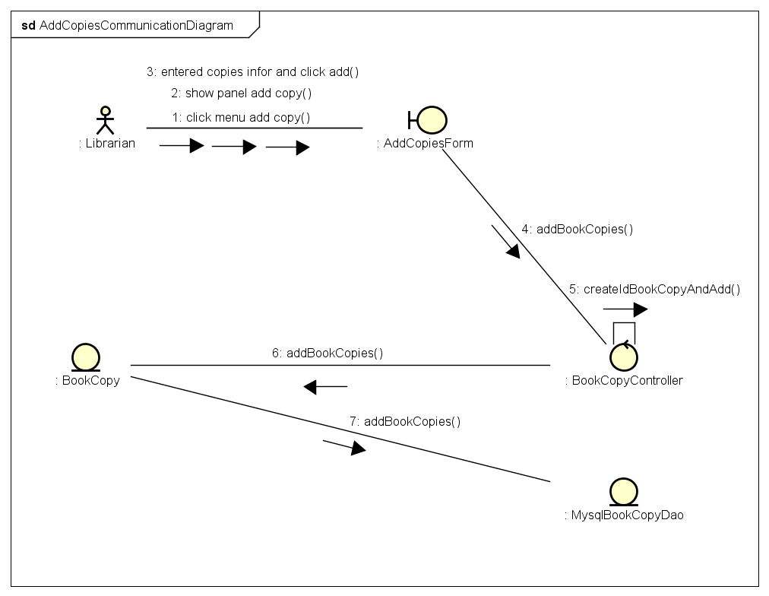

*Bảng 2. Biểu đồ giao tiếp thêm bản sao.*

1. Đăng ký mượn sách

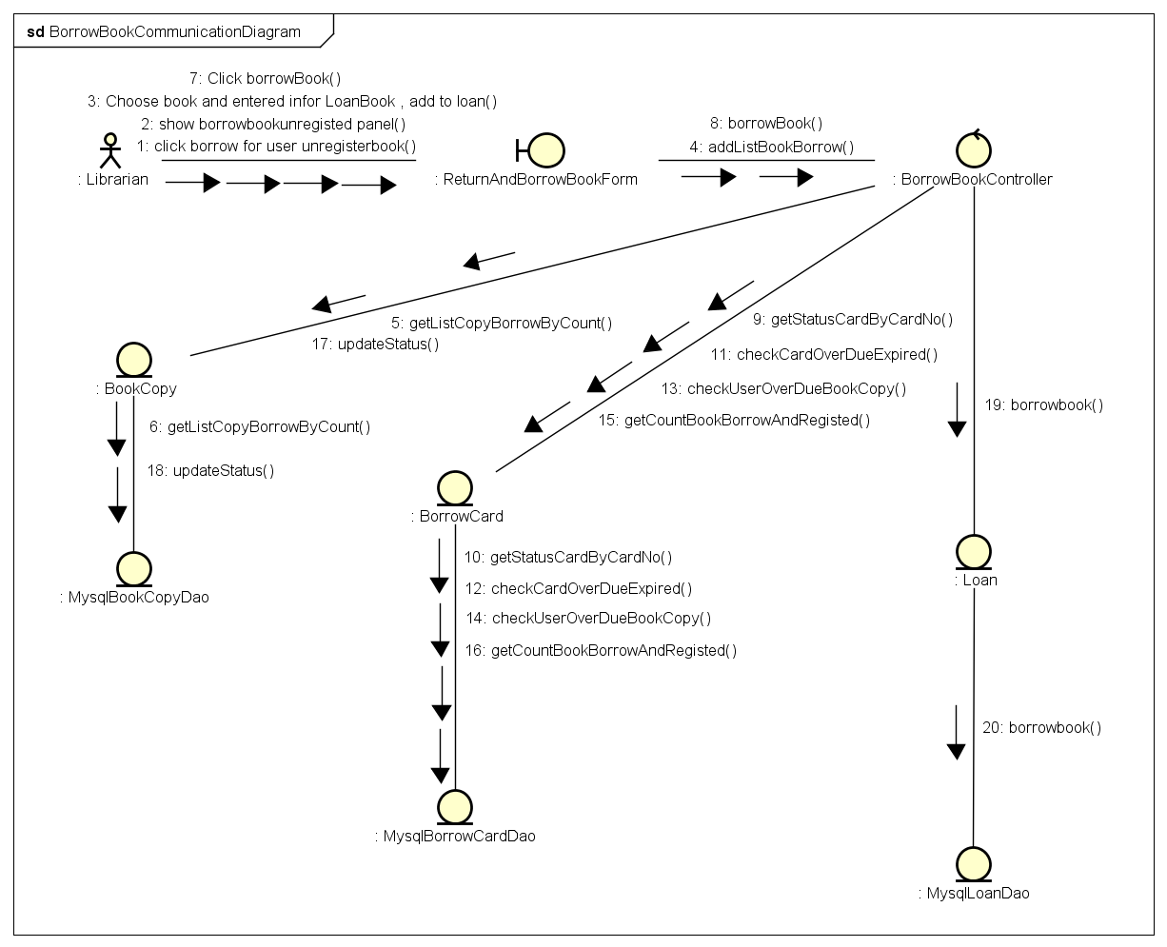

*Bảng 3. Biểu đồ giao tiếp mượn sách khi độc giả chưa đăng ký mượn online.*

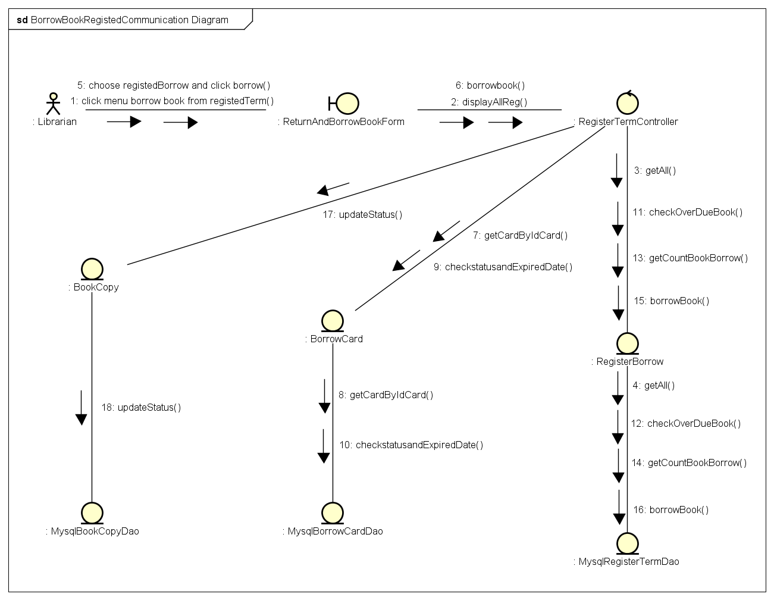

*Bảng 4. Biểu đồ giao tiếp mượn sách khi độc giả đã đăng ký mượn online.*

1. Tìm kiếm thông tin mượn.

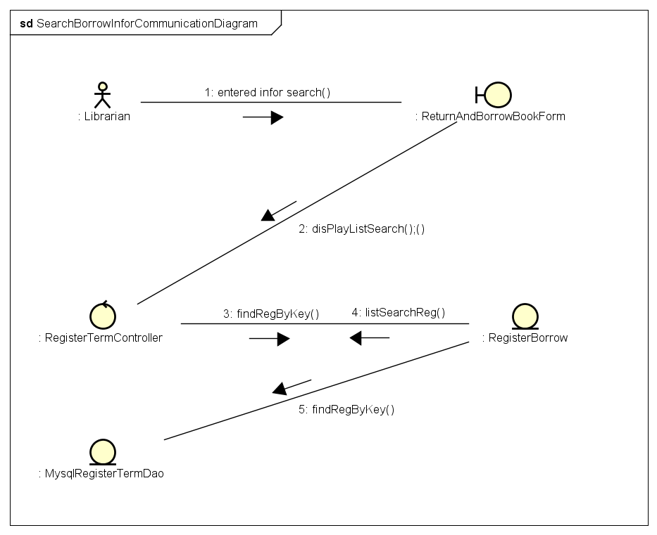

*Bảng 5. Biểu đồ giao tiếp tìm kiếm thông tin mượn.*

1. Cập nhật thông tin thẻ mượn

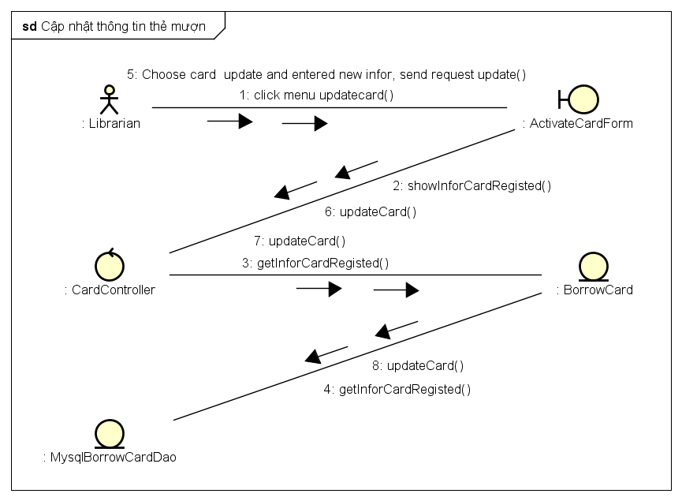

*Bảng 6. Biểu đồ giao tiếp cập nhật thông tin thẻ mượn.*

1. Đăng ký mượn sách

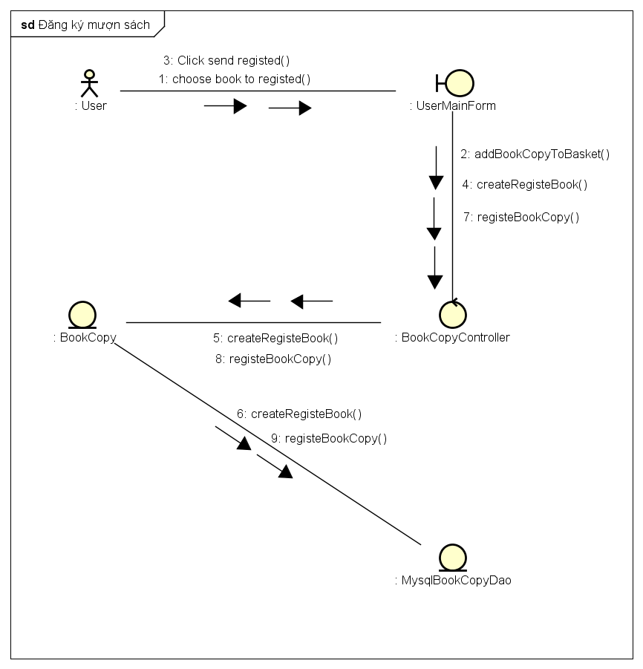

*Bảng 7. Biểu đồ giao tiếp đăng ký mượn sách.*

1. Xem sách đã đăng ký mượn

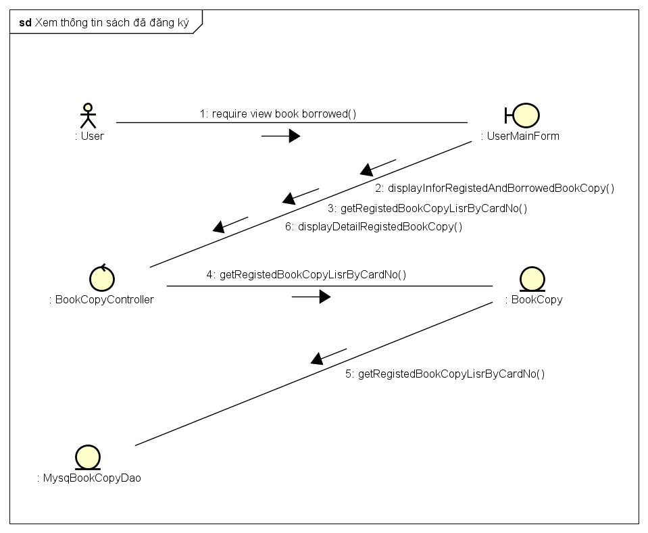

*Bảng 8. Biểu đồ giao tiếp xem sách đã đăng ký mượn.*

1. Hủy đăng ký mượn sách

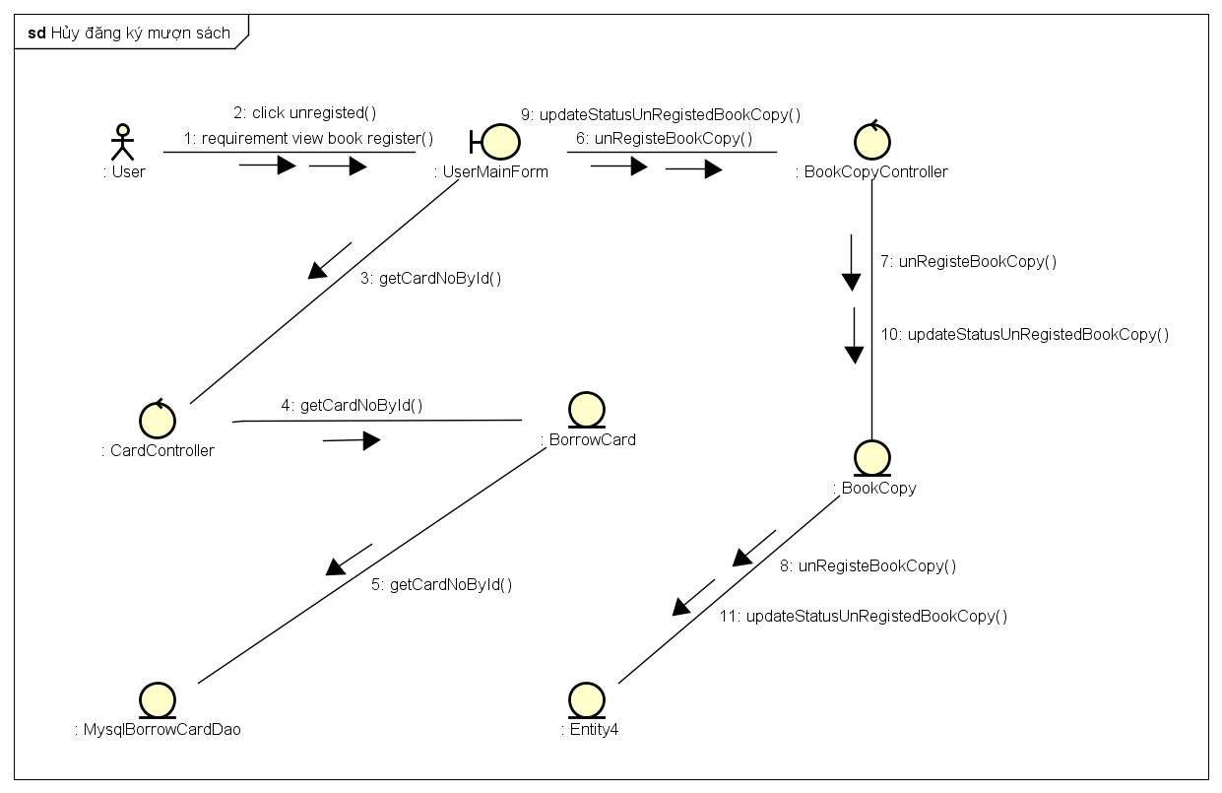

*Bảng 9. Biểu đồ giao tiếp hủy đăng ký sách.*

1. Thêm sách

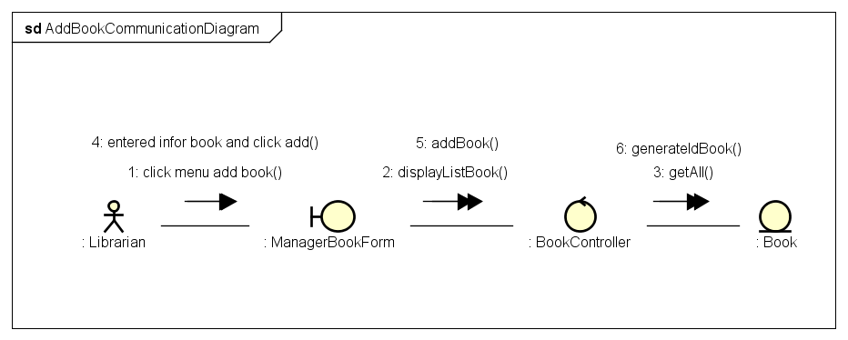

*Bảng 10. Biểu đồ giao tiếp chức năng thêm sách.*

1. Tìm kiếm thông tin trả

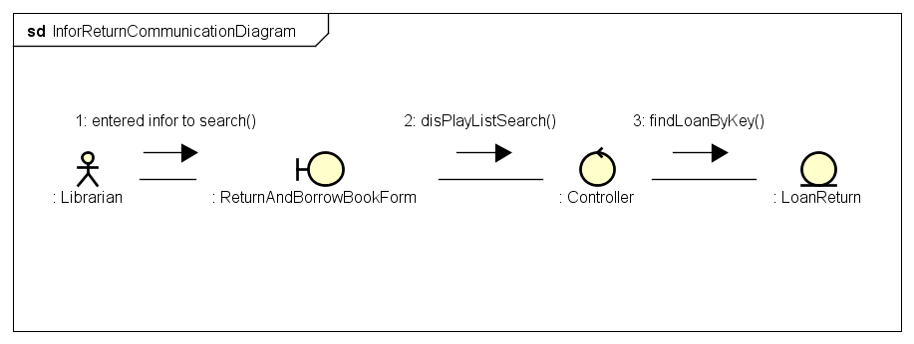

*Bảng 11. Biểu đồ giao tiếp chức năng tìm kiếm thông tin trả sách.*

1. Trả sách

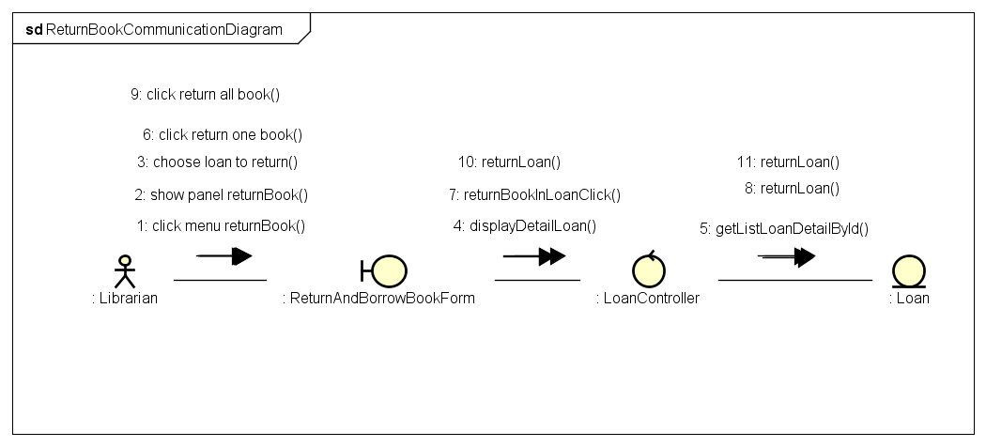

*Bảng 12. Biểu đồ giao tiếp chức năng trả sách.*

1. Tìm kiếm sách

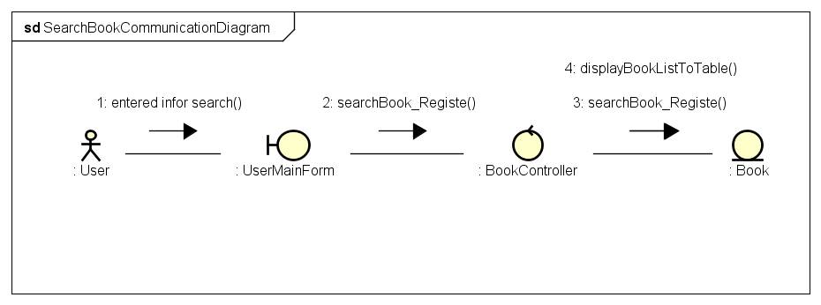*Bảng 12. Biểu đồ giao tiếp chức năng tìm kiếm .*